Усилитель постоянного тока со сдвигом аналоговых уровней.

При оцифровке аналоговых сигналов существует типовая задача: преобразовать диапазон напряжений измерительного датчика в диапазон напряжений, оцифровываемых АЦП с максимальной точностью.
Например, термодатчик выдаёт аналоговый сигнал в диапазоне 213..378 мВ, а АЦП оцифровывает сигнал в диапазоне 0..2,56 В. Если подключить датчик напрямую к 10-разрядному АЦП, погрешность преобразования составит
$\frac{\text{378}\text{мВ}−\text{213}\text{мВ}}{\text{2560}\text{мВ}}⋅2^{\text{10}}=\text{66}$ дискрет всего, а не все 1024.
Погрешность оцифровки (квантования) при этом составит
$\frac{\text{100}\text{\%}}{\text{66}}=1,5(\text{15})\text{\%}$, что обычно слишком мало – и без этого погрешностей хватает.
Для согласования диапазонов уровней аналоговых сигналов обычно используют усилитель постоянного тока, причём для упрощения расчётов выполняют его на двух ОУ (представьте себе, несколько раз видел такое): первый усиливает размах сигнала, второй обеспечивает требуемый сдвиг уровня.
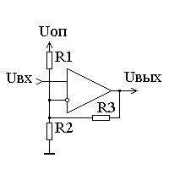
Рис. 1 - усилитель постоянного тока со сдвигом аналогового уровня (сдвиговый усилитель).

Предлагаемый на рис. 1 сдвиговый усилитель выполнен на одном ОУ и выполняет сразу обе операции: и усиливает размах сигнала, и сдвигает его на требуемую величину. Но вот расчёт его несколько сложнее.
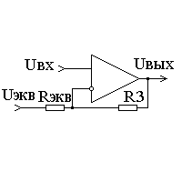
Рис. 2 - расчёт методом эквивалентной замены.

Первый способ: расчёт методом эквивалентной замены.
Упростим схему для расчёта, заменив источник опорного напряжения $U_{\text{оп}}$ с делителем на $R_{1}$ и $R_{2}$ на эквивалентый с напряжением

$$U_{\text{ЭКВ}}=U_{\text{ОП}}⋅\frac{R_{2}}{R_{1}+R_{2}}$$
и эквивалентным сопротивлением
$R_{\text{ЭКВ}}=R_{1}||R_{2}=\frac{R_{1}⋅R_{2}}{R_{1}+R_{2}}$ (см. рис. 2).
При этом выходное напряжение
$U_{\text{ВЫХ}}=U_{\text{ВХ}}+R_{3}⋅I_{3}$, где
$I_{3}=I_{\text{ЭКВ}}=\frac{U_{\text{ВХ}}−U_{\text{ЭКВ}}}{R_{\text{ЭКВ}}}$.
Теперь упрощаем выражение:
$$U_{\text{ВЫХ}}=U_{\text{ВХ}}+R_{3}⋅I_{3}=U_{\text{ВХ}}+R_{3}⋅\frac{U_{\text{ВХ}}−U_{\text{ЭКВ}}}{R_{\text{ЭКВ}}}=$$
$$=U_{\text{ВХ}}+R_{3}⋅\frac{U_{\text{ВХ}}−U_{\text{ОП}}\frac{R_{2}}{R_{1}+R_{2}}}{R_{1}||R_{2}}=U_{\text{ВХ}}+\frac{R_{3}}{R_{1}||R_{2}}⋅\left(U_{\text{ВХ}}−U_{\text{ОП}}\frac{R_{2}}{R_{1}+R_{2}}\right)=$$
$$=U_{\text{ВХ}}+U_{\text{ВХ}}\frac{R_{3}}{R_{1}||R_{2}}−U_{\text{ОП}}\frac{R_{2}}{R_{1}+R_{2}}⋅\frac{R_{3}}{R_{1}||R_{2}}=U_{\text{ВХ}}\left(1+\frac{R_{3}}{R_{1}||R_{2}}\right)−U_{\text{ОП}}\frac{R_{2}}{R_{1}+R_{2}}⋅\frac{R_{3}\left(R_{1}+R_{2}\right)}{R_{1}⋅R_{2}}=$$
$=U_{\text{ВХ}}\left(1+\frac{R_{3}}{R_{1}||R_{2}}\right)−U_{\text{ОП}}⋅\frac{R_{3}}{R_{1}}$.
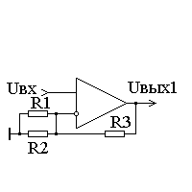
Рис. 3 - расчёт методом двух источников, источник 1.

Второй способ: расчёт методом двух источников.
Упрощаем схему, приравнивая напряжение одного из источников нулю, вычисляем выходное напряжение. Затем так же упрощаем схему, приравнивая напряжение второго источника нулю, вычисляем выходное напряжение. После чего складываем оба выходных напряжения.
При $U_{\text{ОП}}=0$ получаем схему рис. 3.
$U_{\text{ВЫХ}1}=U_{\text{ВХ}}\left(1+\frac{R_{3}}{R_{1}||R_{2}}\right)$.

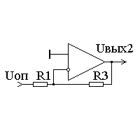
Рис. 4 - расчёт методом двух источников, источник 2.

При $U_{\text{ВХ}}=0$ получаем схему рис. 4.
$U_{\text{ВЫХ}2}=−U_{\text{ОП}}⋅\frac{R_{3}}{R_{1}}$.
Складывая $U_{\text{ВЫХ}1}$ с $U_{\text{ВЫХ}2}$, получим
$U_{\text{ВЫХ}}=U_{\text{ВЫХ}1}+U_{\text{ВЫХ}2}=U_{\text{ВХ}}\left(1+\frac{R_{3}}{R_{1}||R_{2}}\right)−U_{\text{ОП}}⋅\frac{R_{3}}{R_{1}}$,
Что совпадает с формулой, выведенной методом эквивалентной замены.

